راح ابدأ بالسؤال 40
الوسيط لمجموعة القيم : 9 3 2 8 4 16 هو :
الحل هنا يبدأ اولا بترتيب القيم اما تصاعدي او تنازلي
الترتيب هنا كالاتي : 2 3 4 8 9 16
ثانيا : نعرف عدد القيم الموجودة في المجموعة
في هذا السؤال = 6 قيم ( أي عدد زوجي )
لذا قانون الوسيط لهذه المجموعة = المتوسط الحسابي للقيمتان التي تقسم المجموعة الى مجموعتين متساويتين
لمعرفة موقع هتان القيمتين في المجموعة نتبع الخطوات الأتية :
ترتيب القيمة الاولى = عدد القيم ÷ 2 = 6÷2 = 3
ترتيب القيمة الثانية = (عدد القيم ÷ 2) +1 = (6÷2) +1= 3+1 =4
القيمة ذات الترتيب 3 هي 4
القيمة ذات الترتيب 4 هي 8
المتوسط الحسابي لهذه القيمتان هو = (4+8) ÷2 = 12 ÷2 = 6 وهو الوسيط في هذه السؤال

واذا كان عدد قيم المجموعة فرديا فالوسيط هي تلك القيمة التي تقسم المجموعة الى نصفين
ولمعرفة ترتيب القيمة الوسيطية نطبق هذا القانون
ترتيب القيمة الوسيطية = (عدد القيم +1) ÷2
مثال :
احسب الوسيط لمجموعة القيم التالية : 8 4 5 2 7 1 6
الحل :
1/ ترتيب القيم
مجموعة القيم 1 2 4 5 6 7 8
ترتيب القيم 1 2 3 4 5 6 7
2/ عدد القيم = 7
3/ ترتيب قيمة الوسيط = (7 +1 ) ÷ 2 = 8 ÷ 2 = 4
اذن الوسيط = 5
من خلال الشكل الاتي اجب عن الاسئلة من ( 16 الى 20 ) باستنتاج التالي :
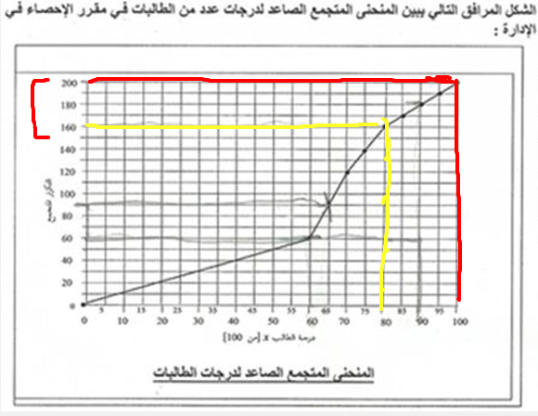
ملاحظة في الرسم البياني حددت القيمة المقابلة لدرجة 80 و الدرجة 100 وهنا المطلوب كان عدد الطالبات بين هاتين القيمتين في السؤال 16
16) عدد الطالبات الحاصلات على درجة أكبر من أو تساوي 80
أي انه يريد عدد الطالبات الاتي حصلن على الدرجة 80 فاكثر
وكما نعرف ان المنحنى المتجمع الصاعد هو منحنى الاقل من
أي ان العدد الذي يقابل الدرجة 80 في التكرار المتجمع يمثل عدد الطالبات الحاصلات على درجة اقل من 80 درجة
وعددهن في هذا الرسم البياني هو = 160 طالبه
لكن المطلوب اكثر من او يساوي لذا قمنا بطرح العدد الكلي لطالبات من 160 لنعرف عدد الطالبات
وهو عدد الطالبات الاتي كانت درجاتهم من 80 الى 100
جواب السؤال هو : 200 – 160 =40 طالبة
20) عدد الطالبات الحاصلات على درجة اعلى من 60 واقل من 90 هو :
الحل كما في الفقرة السابقة لكن هنا المطلوب اعلى من 60 و اقل من 90
أي عدد الطالبات المحصور بين هاتين القيمتين
عدد الطالبات الحاصلات عل اقل من 60 درجة = 60 طالبه
عدد الطالبات الحاصلات على اقل من 90 درجة = 180 طالبة
اذن عدد الطالبات الاتي حصلن على درجات اعلى من 60 واقل من 90 هو
180 – 60 = 120 طالبه
17) اذا كان الحد الادنى للنجاح هو 60 درجة فإن النسبة المئوية للنجاح هي :
في هذا السؤال اولا نستخرج عدد الطالبات الناجحات ثم نوجد النسبة المئوية لها
عدد الطالبات الذي يقابل الدرجة 60 هو عدد الطالبات الراسبات = 60 طالبه
اذن عدد الناجحات = العدد الكلي للطالبات – عدد الراسبات = 200 – 60 = 140 طالبة ناجحة
النسبة المئوية لناجحات = ( عدد الطالبات الناجحات ÷ العدد الكلي للطالبات ) × 100
= (140 ÷ 200) × 100
= 0.7 × 100 = 70 %
18) عدد الطالبات الحاصلات على اقل من 65 درجة في الامتحان :
هذا راح نأخذ الاجابة مباشرة من الرسم البياني لان الرسم البياني للمنحنى المتجمع الصاعد ( هو منحنى الاقل من )
وعدد الطالبات الذي يقابل الدرجة 65 في المنحنى هو 90 طالبة وهو المطلوب

هذا شرح بسيط ارجو ان يكون مفيد في ايصال المعلومة لك
مع تمنياتي لك بالتوفيق
اشراقة امل

